第七单元提升练习
- 读拼音,写字词。
- 张平zuò（ ）在沙发上yǐ jīnɡ（ ）把书bāo（ ）收拾好，只等着出发了。
- 弟弟fēi chánɡ （ ）喜欢吃西ɡuā（ ），这cì（ ）奶奶又买了一大kuài（ ）给他。他吃完了，hái（ ）用shé（ ）尖舔舔嘴角，那样子真逗人。
二、一锤定音。(给字选择正确的读音)


三、形近字,巧辨析。
己( ) 已( )
刀( ) 力( )
瓜( ) 爪( )
人( ) 入( )
四、读一读,连一连。
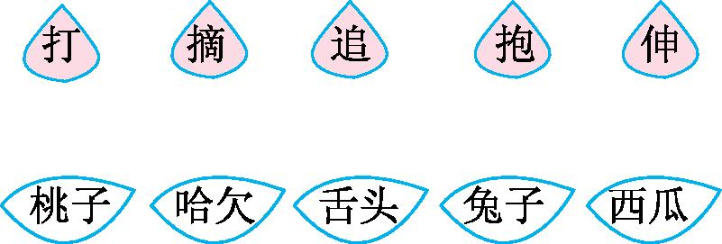

五、读一读,写一写。
1.例:一直不见公共汽车的踪影,元元决定走到学校去。
一直 , 决定 。
2.例: 他看见玉米结的又大又多。
又 又 。
六、根据课文内容填一填。
1.《一分钟》这篇课文告诉我们 。
2.在《动物王国开大会》一文中,狗熊在通知大家要召开动物大会时,分别被 、 、 指出了错误。
3.读万卷书, 。
七、课内阅读。
贝贝一回到家,就向妈妈要新的铅笔、新的橡皮。妈妈说:“你怎么天天丢东西呢?”贝贝眨着一双大眼睛,对妈妈说:“我也不知道。”
妈妈说:“贝贝,你有一个家,每天放学后,你都平平安安地回家。你要想想办法,让你的铅笔、橡皮和转笔刀,也有自己的家呀。”
贝贝想起来了,她书包里的文具盒,就是这些文具的家。
从此,每天放学的时候,贝贝都要仔细检查,铅笔呀,橡皮呀,转笔刀哇,所有的小伙伴是不是都回家了。
1.妈妈是如何教育贝贝的?在文中用“ ”画出相关的句子。
2.“从此,每天放学的时候,贝贝都要仔细检查,铅笔呀,橡皮呀,转笔刀哇,所有的小伙伴是不是都回家了。”这句话运用了 (A.比喻 B.拟人)的修辞手法。这样的句子我也会说: 。
3.选文这一故事告诉我们 。
八、课外阅读。
变成老年人
早上,小闹钟叫明明起床:“再不起床,上学就要迟到了。”
“哼,你这个讨厌的小闹钟,就你多事!”明明没有听小闹钟的话,迷迷糊糊地又睡着了。他做了一个梦,在梦中,他来到了一个人人都可以不遵守时间的王国,这下,可把明明乐坏了,他又蹦又跳:“太棒了!再也不用早起了。”可是,由于人人都不遵守时间,时间飞快地从他们身边溜走了,明明和这个国家的人全都变成了老年人。
明明害怕了,他该怎么办呢?
1.早晨,小闹钟叫明明起床,明明是怎么回答的?从文中找出相关的句子,用“ ”画出来。
2.明明做了一个什么样的梦呢?

3.明明害怕了,他应该怎么办?

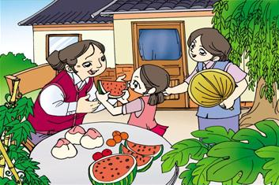
九、看图写话。
小朋友,请仔细看图,看看图上都有谁,他们在哪里？做什么?请你展开想象写一写。

第七单元提升练习参考答案
一、1.坐 已经 包 2.非常 瓜 次 块 还 舌
二、bǎi bāi zhǔn suì
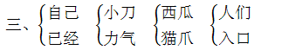
四、
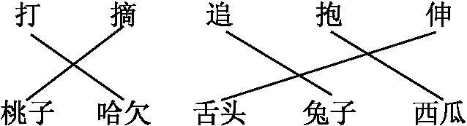
五、1.示例:也没有下雨 小明 按原计划行动
2.示例:妈妈做的蛋糕 香 甜
六、1.要珍惜时间,严格要求自己
2.狐狸 大灰狼 梅花鹿
3.行万里路
七、1.贝贝,你有一个家,每天放学后,你都平平安安地回家。你要想想办法,让你的铅笔、橡皮和转笔刀,也有自己的家呀。
2.B 小鸟在枝头唱歌
3.示例:爱护学习用品
八、1.“哼,你这个讨厌的小闹钟,就你多事!” 2.他来到了一个人人都可以不遵守时间的王国,这下,可把明明乐坏了,他又蹦又跳:“太棒了!再也不用早起了。”可是,由于人人都不遵守时间,时间飞快地从他们身边溜走了,明明和这个国家的人全变成了老年人。
3.示例:他应该珍惜时间,不要睡懒觉,抓紧时间起床去上学。
九、示例:周末,妈妈带着冬冬去外婆家,外婆准备了好多好吃的。白里透红的桃子,鲜美多汁的西瓜……外婆让冬冬吃,冬冬拿起一块儿西瓜递给外婆,说:“外婆,你先吃。”

